- 登录网址http://hbu.co.cnki.net，输入账号密码或者使用微信“扫一扫”功能，登录系统（选“学生”类型）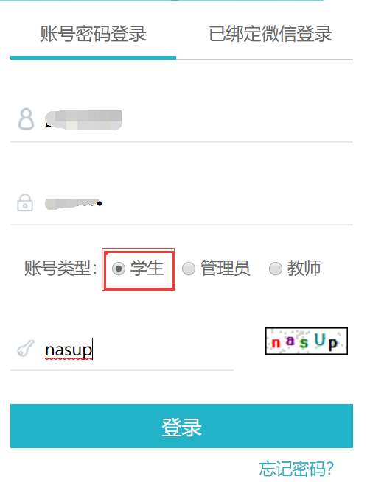
- 在左侧导航栏“过程文档管理”中，点击“提交毕业设计论文检测稿”，提交文档。
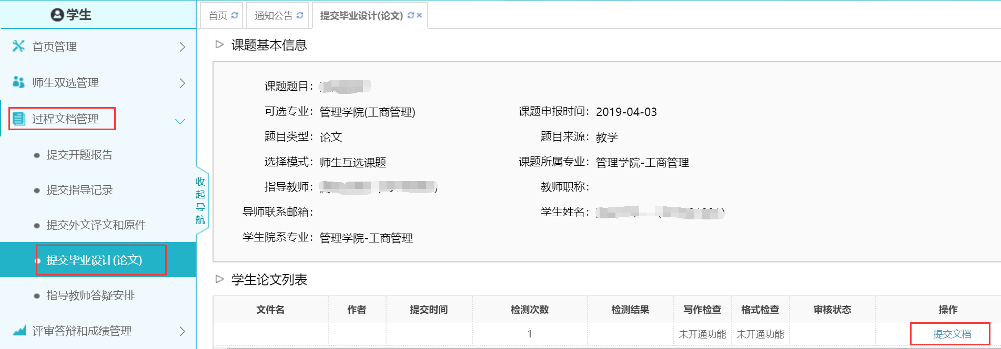
- 填写“关键词”“创新点”“中文摘要”“英文摘要”“其他”等内容，然后点击“选择待检测文档”，如有附件可以添加附件，无附件可不选择，点击“提交”按钮，提交成功。点击“确定”。
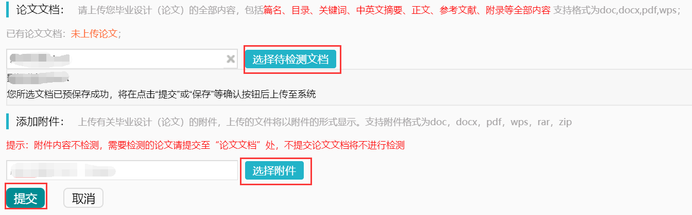

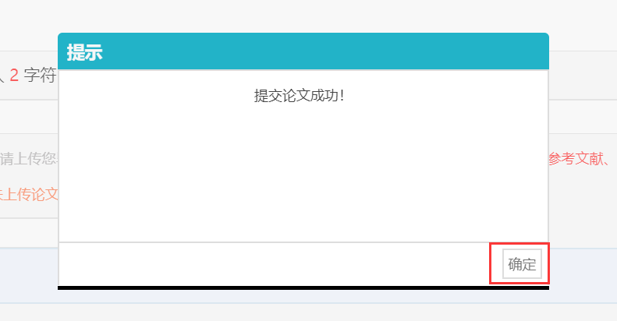

- 指导教师审核通过，可查看检测结果；若审核不通过，需点击“修改”重新提交修改后的论文。
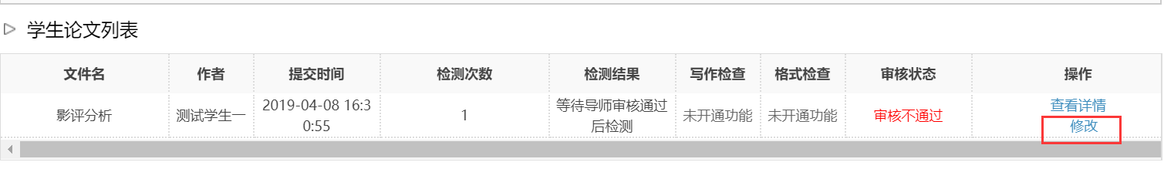
- 审核通过后，可在“查看详情”里查看检测结果，下载报告单和查看批注。
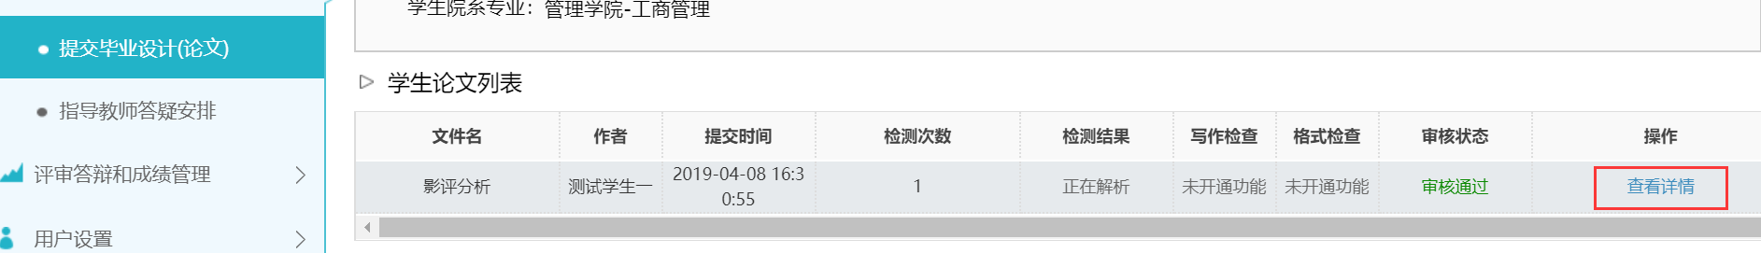
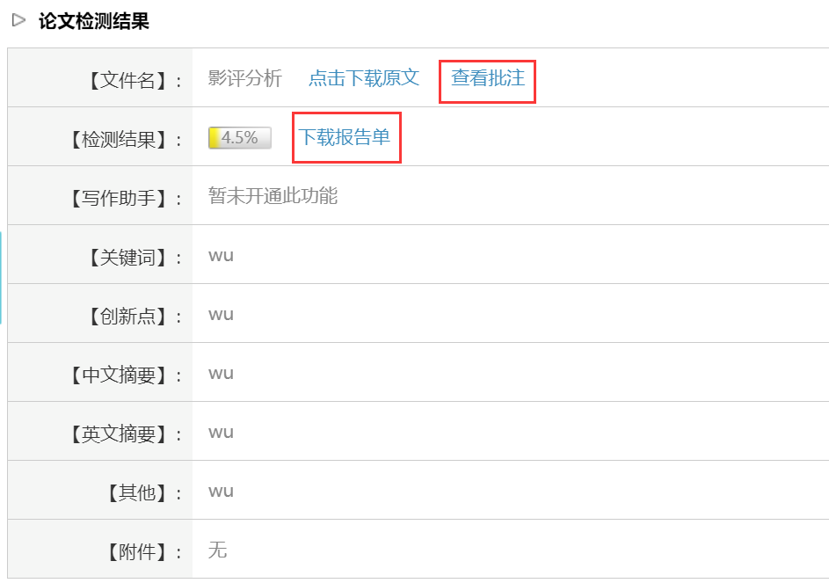
- 如检测结果超过30%，需要二次提交。重复以上提交论文步骤。

